《超轻粘土》教案

教学目标：  
1. 了解超轻粘土的特性。  
2. 初步掌握超轻粘土制作的基本知识和技能，过程与方法。  
3 、利用超轻粘土的颜色，分别制作不同的作品，培养学生的动手能力。  
4 、在参与制作超轻粘土的过程中，对创意美工活动产生兴趣，感受与创造美。  
教学重点： 超轻粘土的制作  
教学难点： 指导学生对超轻粘土的制作

教学方法： 讲授法、示范操作、巡视指导

第一课 超轻粘土的简介

一、

1、 导入新课  
出示课前制作好的超轻粘土作品，问：  
同学们知道这是什么吗？（香蕉、苹果、草莓、葡萄、熊猫、章鱼、蜗牛、小兔）  
2 、这些物品用什么做的吗？（超轻粘土）  
3 、谈一谈乌龟的造型特点。  
二、 介绍超轻粘土

超轻粘土是 纸黏土 里的一种，简称超轻土，捏塑起来更容易更舒适，更适合造型，且作品很可爱。

特性：

1 、超轻、超柔、超干净、不粘手、不留残渣。

2 、颜色多种，可以用基本 颜色 按比例调配各种颜色，混色容易，易操作。

3 、作品不需烘烤，自然风干，干燥后不会出现裂纹。

4 、与其它材质的结合度高，不管是纸张、 玻璃 、金属、还是 蕾丝 、珠片都有极佳的密合度。干燥定型以后，可用水彩、油彩、亚克力颜料、指甲油等上色，有很高的包容性。

5. 干燥速度取决于制作作品的大小，作品越小，干燥速度越快，越大则越慢，一般表面干燥的时间为 3 小时左右。

6. 作品完成后可以保存 4 到 5 年不变质不发霉。

7. 原材料容易保存，在快干的时候加一些水保湿，又能恢复原状了。

用途

1 、手工艺捏塑素材 : 适用于玩偶、公仔、胸针、发饰、浮雕壁饰、镜框、仿真花等的制作。

2 、是制作宝宝手足印的绝佳素材，因为它无毒环保对宝宝的皮肤没有伤害。

3 、美劳教育最佳素材 : 可以用于中小学美术教学，并可用于亲子 DIY 活动。它是家庭、个人、陶吧及各类娱乐场所自娱自乐的手工艺捏塑材

7 、安全

粘土本身安全无毒，但其组分含有有机发泡粉和防腐剂等，由于发泡粉质轻，被物体的吸附性强，防腐剂吸入后也是有害的，故应当避免 3 岁小孩独立玩耍，以防止小孩放进嘴里。

优势与意义：

　 　 粘土这类传统 玩具 的优势是：弹性很大。它可以从极单纯的形状变成任何复杂的玩意儿，以应付我们的任何要求。

   我们通过玩粘土，能够使头脑在 发育 程度上产生差异，进而影响他们的创造能力。同时，粘土这些传统材料，还能培养我们手指的灵巧性以及表达事物的能力。

制作过程中的注意事项：

1 、玩的时候注意粘土的保湿，不用的粘土随时用保鲜膜包起来，这样可以保留水分，粘土就不会干。

2 、要保持手部的干燥，创意粘土忌水，成形的作品如果沾上水的话就会变成胶粘状，少许的水滴也会留印记，注意防水。

3、 重复使用，在玩的过程中如果粘土有点变干不好制作时，可以加少许水，揉捏几次就可以恢复柔软。

教育价值观念：

粘土是一种传统的玩意儿，既无具体形态，又无固定意义。这种极具发挥性的手工制作，能够启发学生的想象力，做成各式各样变化多端的形状，对于学生的大脑发育具有极大的促进意义。前苏联教育家霍姆林斯基曾说过“学生的智能在他的手指尖上”。丰富细致的手部动作是促进大脑发育的最佳途径。

　　玩粘土，是学生喜爱的游戏，也是一项锻炼学生手部精细动作和视觉、触觉的活动。小小的粘土中，蕴涵着学生们无限的创意，他们大胆构思，发挥奇思妙想，体验创造的 快乐 。

给学生一盒粘土吧，灵巧的小手、聪明的小脑袋，将从粘土游戏开始……

第二课 色彩的搭配和制作不规则条纹

色彩的混合方法

两种以上不同颜色的粘土搭配到一起，即可调配出一种新的颜色。粘土的说明书上一般都会标有各种颜色的调色比例。但是，即使是同一个品牌的粘土，也有可能出现轻微的色差。因此可根据具体需要自行调节粘土的搭配比例，调合出自己喜爱的彩色粘土。

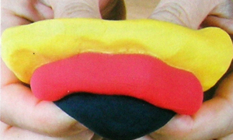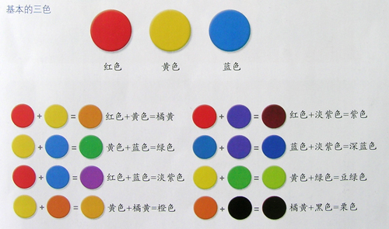

制作不规则条纹：

不规则条纹形态的表现是粘土混合中技巧性较强的部分。不规则条纹是将两种以上不同颜色的粘土按同样长度叠加一起，再将其拉伸、折叠、再拉伸、再折叠，反复几次，形成色彩相同的条纹状，多用于制作各种小饰品或树桩等。

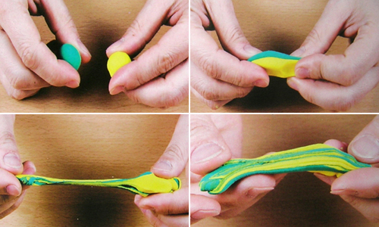

第三课 基本形状的制作

圆球状 —— 用手掌反复揉搓成圆球状。揉搓时，应使粘土均匀受力。可以说，圆球形状几乎是所有粘土制品的起点。

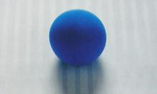

水滴状 —— 先将粘土揉成圆球状，再将两个手掌相合，呈“ V ”字形，将圆球夹在手掌之间反复揉搓。由于角度的不同有时会揉出圆圆的小水滴，有时会揉出细长的小水滴。

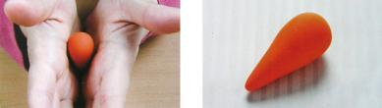

梭形 —— 制作出水滴造型后，用同样方法调换粘土在手中的受力部位，再次用手掌反复揉搓。重复几次，使两端的尖头趋于一致。

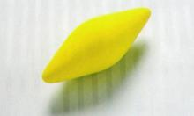

正六面体 —— 先将粘土揉成小圆球状，再用双手的食指和大拇指，捏平圆球的四周，使之呈正方形。同样方法，反复捏平正方形的六个面，最后固定为正六面体形状。

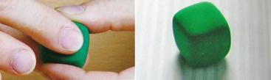

圆筒状 —— 先将粘土揉成圆球状，再将双手合在一起，夹住圆球反复揉搓，再用食指和大拇指按平两端即可

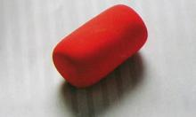

细长条状 —— 先将粘土揉成圆球状，再放在平整桌面上，利用手掌反复揉搓，使圆球逐渐展开成为条状。揉搓时，如果手指用力过度，很可能会使粘土变得粗细不一、凹凸不平，因此最好用手掌进行揉搓。

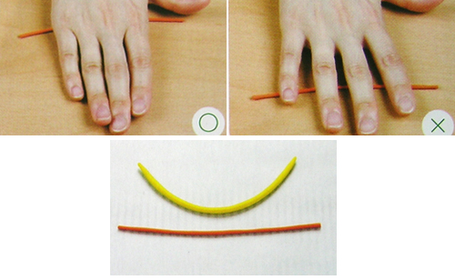

第四课 小章鱼制作

一、导入：

二、新课讲授：轻粘土作品的制作方法 （示范教学）  
1 、引导学生制作

2 、帮助个别能力弱的学生进行制作活动。  
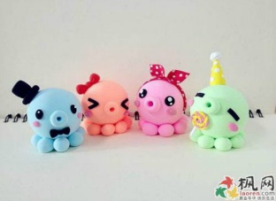

步骤如下：

第1步 可以准备几种颜色不一样的粘土

第2步 需要四种颜色 ，黑色和白色是必须的，其他两种任选。

第3步 首先选用蓝色粘土团成一个大圆球作为章鱼先森的身体，在团8个小圆球作为章鱼先森的触角，把团好的8个触角按圆形排列粘在身体的大球球底部。

第4步：在团一个等同于触角的小球球，用手指轻轻团然后利用工具在中心位置“戳”出章鱼先森的嘴巴。

三、欣赏并评价学生轻粘土作品

1 、学生互相欣赏同伴制作的轻粘土作品。

2 、轻粘土作品展：评选作品。

第五课 哆啦A梦的制作

1、 导入

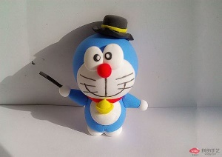

第六课 小熊的制作

第七课 愤怒的小鸟制作

1、 导入

愤怒的小鸟：体型小，重量轻，攻击弱，无特效，可在滚动时消灭绿猪。 今天我们学习的是愤怒的小鸟粘土教程，做起来很简单，做出来后很好看。

2、 新课讲授：轻粘土作品的制作方法 （示范教学）

1、 引导学生制作  
2 、帮助个别能力弱的学生进行制作活动。

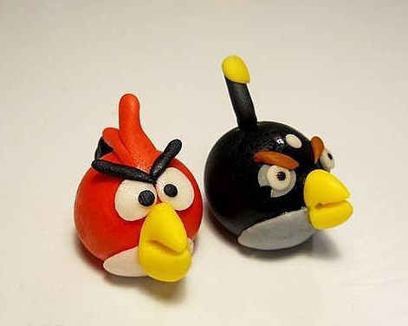  
步骤如下：  
1 、 取出红色轻土，捏成一个圆球形

2、 取出红色轻土，捏成一个圆球形

3 、取出红色粘土，捏出两个小条，组合起来粘到顶部位置

4 、捏出两个白色的压扁圆，再捏出一小点圆球，把小黑圆球粘到上方

5 、把做好的眼睛粘在圆球的中上方的位置上，在眼睛上方在捏出两条小长条，粘在眼睛上方做眼睫毛

6 、最后取出橙色的轻土，捏出一个立体长形三角，把他粘到眼睛中间下方，再在嘴巴上画上一条线

7 、取出黑色的粘土，做出一个的小山羽毛，在粘到圆球的尾部

这样愤怒的小鸟之红色小鸟就完成了，是不是很可爱？马上动手吧！

3、 欣赏并评价学生轻粘土作品  
1 、学生互相欣赏同伴制作的轻粘土作品。  
2 、轻粘土作品展：评选作品。

第八课 圣诞老人的制作

第九课 蛋糕的制作

第十课 火锅、芋圆的制作